【事事关心】
伟人足迹
——《毛泽东同志诞生一百二十周年》纪念邮票
陈武光
（2013年12月25日）

中国邮政于2013年11月16日，发行《毛泽东同志诞生一百二十周年》纪念邮票一套四枚，精选了我国著名画家陈衍宁、靳尚谊、高泉的四幅经典作品，这四幅作品从不同侧面生动地表现了毛泽东不同时期的形象。
邮票名称分别为：问苍天大地谁主沉浮、北国风光、毛泽东在十二月会议上、心潮。
【图片】《毛泽东同志诞生一百二十周年》纪念邮票
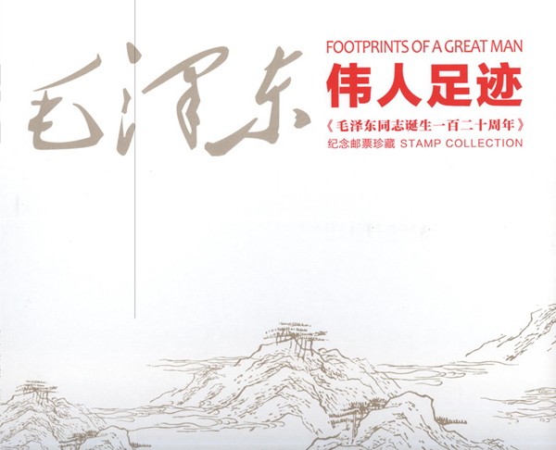
毛泽东（1893-1976），湖南湘潭人。伟大的马克思主义者、无产阶级革命家、战略家、理论家。中国共产党、中国人民解放军、中华人民共和国的主要缔造者和领导人，近代以来中国伟大的爱国者和民族英雄，领导中国人民彻底改变自己命运和国家面貌的一代伟人。
（紧接下页）
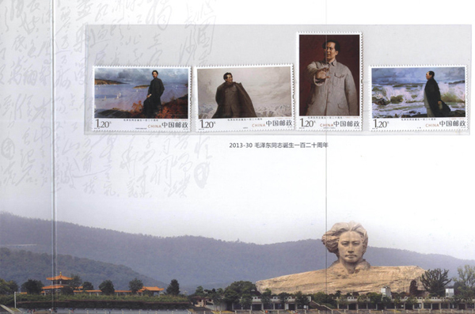
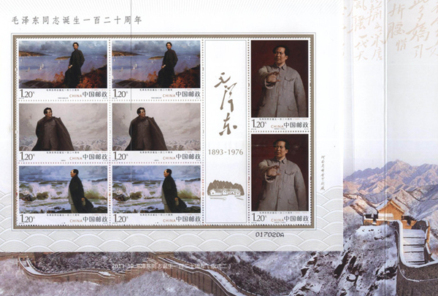
《毛泽东同志诞生一百二十周年》纪念邮票，采用四幅油画分别表现青年时期、土地革命战争时期、解放战争时期和新中国成立之后的毛泽东，来记录下这位伟人辉煌的足迹。
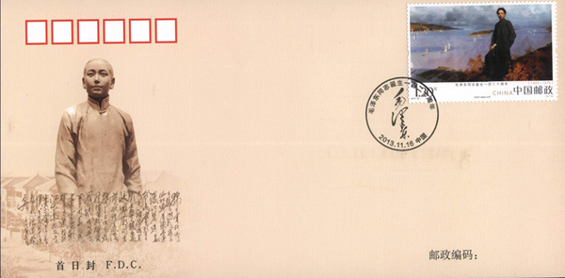
第一枚邮票《问苍茫大地谁主沉浮》，
采用油画《问苍茫大地谁主沉浮》，来展现青年时期的毛泽东。1911年春天，17岁的毛泽东第一次来到长沙求学，这是他人生历程中第一个重要转折。在湘江的波涛中，他舒展长臂拥抱五四大潮，成为湖南革命的播火者，1918年发起组织新民学会，1919年主编《湘江评论》，1920年先后筹建文化书社、俄罗斯研究会、湖南社会主义青年团，并同何叔衡等创建了长沙的中国共产党早期组织。自此，青年毛泽东确立了对马克思主义、共产主义的坚定信仰，投身伟大的革命洪流之中。
（紧接下页）
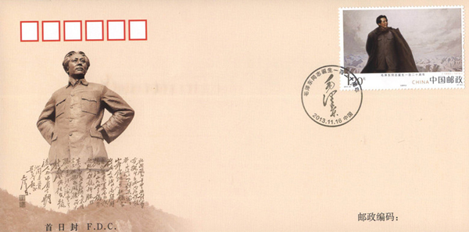
第二枚邮票《北国风光》
采用油画《北国风光》来展现土地革命时期的毛泽东。1935年10月，中共中央和中央红军主力长征到达陕北。作为战略家，毛泽东开始考虑和处理许多全局性问题。在瓦窑堡会议上，毛泽东提出“我们要从关门主义中解放出来”，建立抗日民族统一战线。之后，毛泽东在做好东北军、第十七路军上层统一战线工作的同时，还率主力红军东征山西。站在黄土高原之上，毛泽东内心腾升起一种圣神的历史使命感，千古绝唱《沁园春.雪》由此诞生。
（紧接下页）
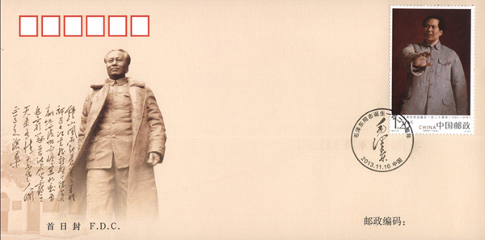
第三枚邮票《毛泽东在十二月会议上》
采用油画《毛泽东在十二月会议上》来展现解放时期的毛泽东。1947年12月，毛泽东在陕北杨家沟主持召开了中共中央会议，即十二月会议，会议制定了彻底打败蒋介石、夺取全国胜利的军事、经济、政治等方面的方针和政策。1948年9月至1949年1月，毛泽东在西柏坡指挥了辽沈、淮海、平津三大战役，取得了战略决战的伟大胜利。在长期的革命斗争中，毛泽东带领全党、全国各族人民终于夺取了新民主主义革命的胜利，实现了近代以来几代中国人梦寐以求的民族独立和人民解放。
（紧接下页）
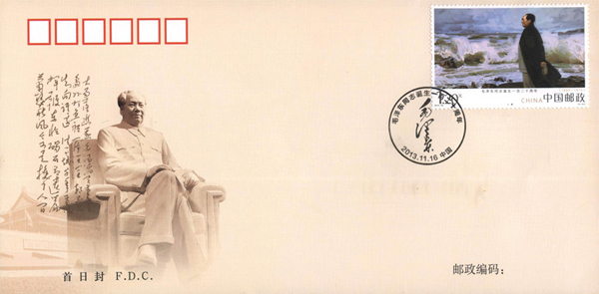
第四枚邮票《心潮》
采用油画《心潮》来表现新中国成立后的毛泽东。新中国成立后，毛泽东领导全党在胜利完成繁重的社会改革任务和进行抗美援朝战争之后，将主要注意力放在了恢复国民经济和实现国家对农业、手工业、资本主义工商业的社会主义改造上面有步骤地实现新中国从新民主主义向社会主义的转变。正是在毛泽东和中国共产党领导下古老的中华大地换了人间，中国人民开始了在社会主义道路上实现中华民族伟大复兴的历史征程。
【博客拾缀】2010年4月9日，撰文《毁人不益其恶》，2010年5月7日，撰文《一道永远的命题》，挂网博客。
说明：两篇博文附后

毁人不益其恶（图）
陈武光
（2010年4月9日）

下榻的宾馆，原属政府要地，宾馆地下有一条隧道，直通群众集会广场，当年集会时候，政要人士沿着隧道驱车直达主席台。我时有下榻这家宾馆，习惯把这条隧道叫做“首长通道”。走在“首长通道”，好像走进一条深不可测的时空隧道，被一股神秘感所笼罩。
“首长通道”的上盖是两层楼建筑，以前是首长会议室、休息室，现变身豪华酒店，古色古香，远近驰名。亲友餐叙，欢聚一堂，随后登上主席台，俯瞰广场，广场已建起一座华丽的歌剧院，华灯初上，灯火辉煌。主席台正中央伫立着汉白玉毛泽东的塑像，高10.1米，面向广场，振臂挥手，1970年5月1日建成。
那个时代结束，拆除毛泽东塑像的声浪，此起彼伏，不绝于耳。有识之士呼吁，“誉人不增其美，毁人不益其恶”，塑像得以保留，依然屹立广场，成为历史记忆，也成为城市一道风景线。仰望毛泽东塑像，毛主席挥手我前进，虔诚狂热，惊心动魄，一幕一幕，跳跃眼前。
千秋功过，自有评述。塑像有的拆除，有的重建，有的高悬家中，有的挂在车前，怀着不同的心情，把从神坛上下来的，又重新搬上神坛，顶礼膜拜，祈求财运亨通，消灾除难，平安无事，给人更增添一层神秘色彩。
【图片】毛泽东塑像，首长通道，2010年3月，摄影：陈武光
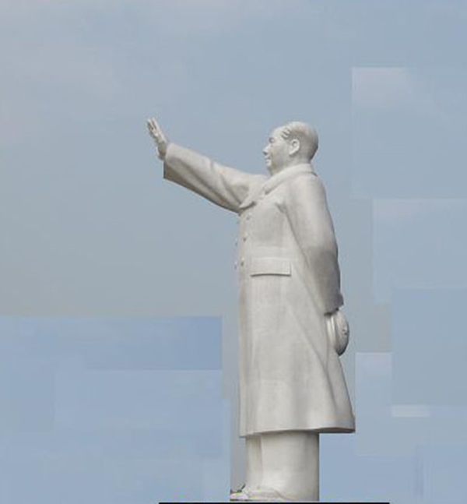
之一，毛泽东塑像
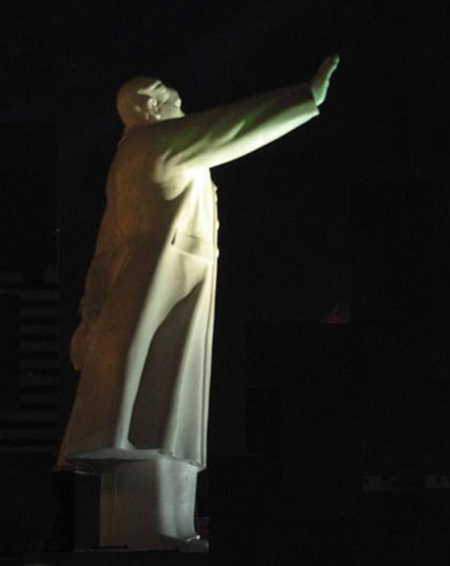
之二，毛泽东塑像
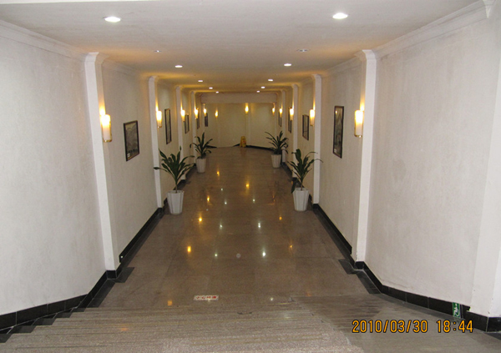
之三，地下隧道
【后记】2010年4月20日，星期二，CCTV新闻30栏目，玉树地震灾区现场报道：一片废墟，一位藏族老大爷站在废墟上面，向着抢险的解放军士兵呼喊：“我只要毛主席纪念像！”老大爷万分焦急的样子恳求士兵，赶快挖出废墟里的毛主席纪念像。士兵先是从废墟里挖出一个铁盒装着的毛泽东像纪念章，接着又挖出一幅丝织的毛主席挂像，老大爷接过挂像，激动地拍打着挂像上面的泥土。
【资料】1980年11月6日，中共中央办公厅《关于毛泽东同志塑像问题的通知》指出：“对已建成的钢筋水泥塑像或其他坚固塑像，没有必要一下子全部毁除。现在有一些地方为了塑像问题引起了争端，中央希望，凡在有争议的地方，一般不要拆毁。”

一道永远的命题
陈武光
（2010年5月7日）

朋友给我发来号称一条“最豪华的村庄”的幻灯，怀着无比激动的心情向我推荐。我反复翻阅幻灯，心情愈加沉重，无论如何也兴奋不起来，随即给朋友发去电邮。
我对朋友说：号称一条“最豪华的村庄”，电视里时有所见，就其建筑而言，实乃一堆小农，封建，王朝之大杂烩。“豪华”是假，奢侈是真。那些自我陶醉的“豪华”西式建筑，不过是一堆西方早已抛弃的建筑垃圾，拙劣的克隆，简单的复制，充其量不过是一堆勾人眼球的山寨版。
如果人们头脑发热，一条“最豪华的村庄”遍地开花，那是一件多么可怕别的事情。一条“最豪华的村庄”，经历的财富掠取，积聚，膨胀，扩张，给我们敲响了社会财富分流畸形的警钟。我向往更幸福、更尊严的天籁之音，祈望奏响神州大地。
朋友复电邮说：看了您的《乞讨者险命丧车底》、《让更幸福更尊严早日来到我身边》等两篇博客。深感你忧国忧民，在博客上呼吁社会公平，这也是为社会做贡献。这是有重要作用的，看来你一直在做事，我很钦佩，也自觉惭愧。我很同意你的观点，但我不像你那样采取积极的态度，而是消极的态度。我虽然也愤怒，也忧心，但只是想想而已。对此我很悲观。宣传一条“最豪华的村庄”有什么意义？难道每个村都能变成“最豪华的村庄”?每个人都能拥有千万亿万“资本”？现在还有上千万人生活在贫困线下，但有的可以花两亿买一架私人飞机，贫富差距越来越大。有一本《向往毛泽东》的书，说的是一条村的“共产主义”方案。你一定知道，这是行不通的，其实那条村也是靠市场经济富起来的。
从您的博客，我第一次知道贫富差距系数的理论，你对经济学还挺有研究。我从你那学到不少东西。谢谢你的关心和帮助。因打字慢，先写到这吧。
我回电邮说：《向往毛泽东》，是历史的命题，当代的命题，未来的命题，永远的命题，无尽的命题。当人们敲锣打鼓，欢天喜地，离开原点，向着新高地进发，难辨前进方向的时候，笃回首，回眸原点，风光无限。向往原点，憧憬未来，左顾右盼，进退维谷，勇往直前，无限风光在险峰。《向往毛泽东》，是前进途中一道永远的两难命题。有人深恶痛绝，无奈挥之不去。撰文《毁人不益其恶》，挂网博客，隐约可见，意犹未尽,留待思考。
我最近因事赴境外，有一个朋友对我说，近来天气潮湿，墙壁流水，甚至发霉，家里贴在墙上的许多图片，经受不起水浸，纷纷落地，奇怪的是只有一张毛泽东像巍然不动。在民间，《向往毛泽东》，似乎也蒙上了一层神秘色彩。
（注：学校关工网站刊发时间：2013年12月26日）

